INFORME DE FIN DE UNIDAD

Datos Generales
Asignatura | Base de datos
Ciclo | 3 A
Unidad | 1
Resultado de aprendizaje de la unidad | Modela bases de datos de problemas reales, bajo los principios de solidaridad, transparencia, responsabilidad y honestidad.
Nombre del Docente | Edwin René Guamán Quinche
Fecha
Enlace de Git

1. TITULO
Diseño e Implementación de una Base de Datos para la Gestión de Créditos y Ventas en una Papelería

2. CONTEXTO DEL PROBLEMA

La papelería “Dos Pinos” es un negocio familiar de carácter local dedicado a la comercialización de útiles escolares, materiales de oficina y otros productos relacionados. Debido a la cercanía y confianza construida con los clientes del sector, es común que las ventas se realicen bajo la modalidad de crédito o “fiado”, permitiendo que las personas adquieran productos y cancelen su deuda posteriormente. Actualmente, toda esta información se registra de manera manual mediante anotaciones en cuadernos, hojas sueltas o, en ciertos casos, confiando únicamente en la memoria de los propietarios.
Esta situación ha generado diversas dificultades en la administración del negocio. Al no contar con una base de datos o un sistema estructurado, existe desorganización en el registro de clientes, ventas, créditos y pagos realizados. Además, se presentan problemas como pérdida de información, errores en los cálculos de las deudas pendientes, confusión al momento de verificar pagos y falta de control sobre las cuentas por cobrar. Todo esto afecta directamente la administración financiera de la papelería y limita la capacidad de tomar decisiones adecuadas para el crecimiento del negocio.
El problema afecta principalmente a los propietarios y administradores de la papelería, quienes deben llevar el control manual de toda la información relacionada con las ventas y créditos otorgados. Asimismo, los clientes también pueden verse perjudicados debido a posibles errores en los registros de pagos o saldos pendientes, ocasionando inconvenientes y desconfianza en el proceso de compra.
Ante esta necesidad, resulta fundamental implementar una base de datos que permita gestionar correctamente la información de clientes, productos, ventas, créditos, pagos y detalles de cada transacción realizada. El manejo adecuado de estos datos permitirá mantener registros organizados y seguros, facilitar consultas rápidas sobre deudas y pagos, evitar pérdidas económicas y mejorar el control general de las operaciones del negocio. Además, una base de datos estructurada contribuirá a optimizar el proceso de administración y brindar mayor confiabilidad tanto para los propietarios como para los clientes de la papelería.

3. OBJETIVOS

3.1. Objetivo General
Implementar una base de datos relacional para la gestión de créditos, ventas y pagos de una papelería local mediante el uso de modelos Entidad–Relación y sentencias SQL, con el fin de optimizar el control de la información y mejorar la administración de las cuentas por cobrar.

3.2. Objetivos Específicos
- Elaborar el modelo Entidad–Relación y el modelo relacional de la base de datos, identificando las entidades, atributos y relaciones necesarias para representar el proceso de ventas y créditos de la papelería.
- Implementar la base de datos mediante sentencias SQL para la creación de tablas, relaciones y consultas, permitiendo el registro y control eficiente de clientes, productos, ventas, créditos y pagos.

4. MODELOS CONCEPTUALES DE BASES DE DATOS

4.1. Modelo Entidad-Relación (E-R)
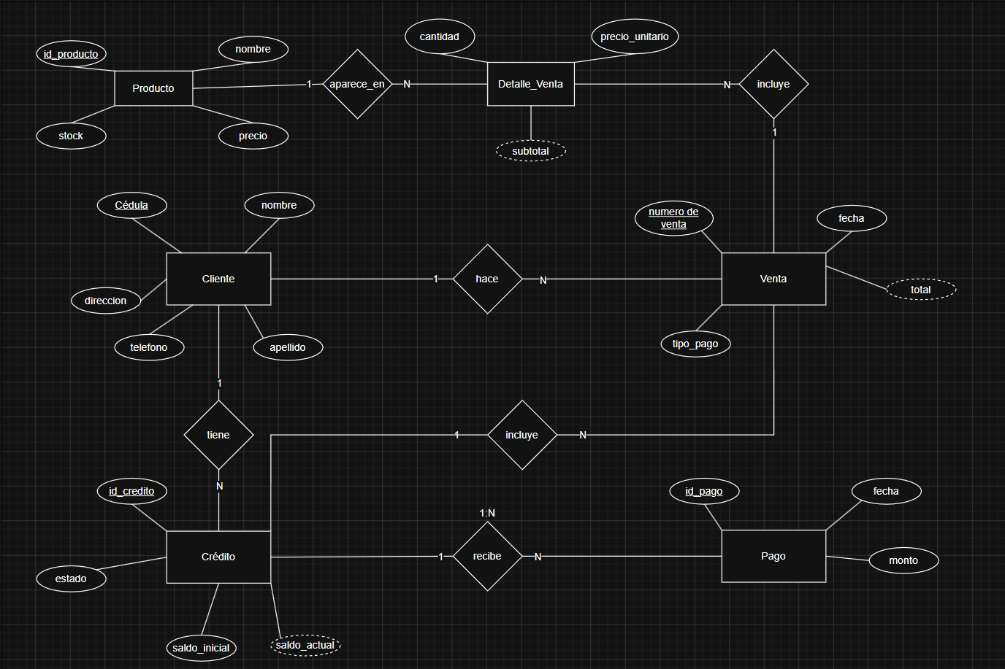
Figura 1. Diagrama Entidad-Relacion del sistema de gestion de creditos y ventas de una papeleria local.

4.2. Modelo Relacional
Presentar el modelo relacional derivado del diagrama E-R. Este modelo muestra cómo se transforman las entidades y relaciones en tablas con sus respectivas claves. Debe incluir:
- El nombre de cada tabla (relacion).
- Los atributos de cada tabla con su tipo de dato sugerido.
- Indicacion clara de la Clave Primaria (PK) en cada tabla.
- Indicacion de las Claves Foraneas (FK) y a que tabla hacen referencia.

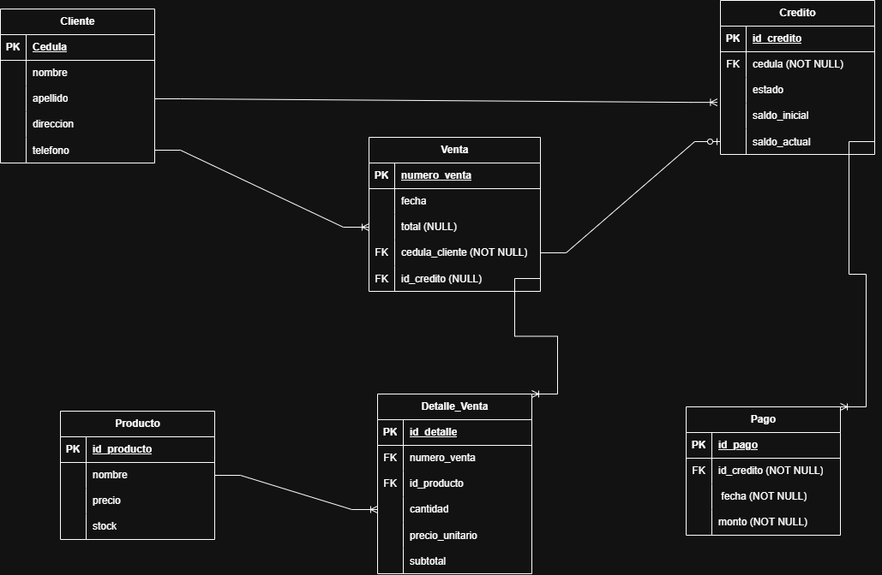
Figura 2. Modelo relacional del sistema de gestion de creditos y ventas de una papeleria local.

CÓDIGO SQL

5.1. Creación de Tablas (DDL)
CREATE TABLE cliente (
cedula VARCHAR(10) PRIMARY KEY,
nombre VARCHAR(35) NOT NULL,
direccion TEXT NOT NULL,
telefono VARCHAR(10) NOT NULL
);

CREATE TABLE credito (
id_credito INT AUTO_INCREMENT PRIMARY KEY,
cedula_cliente VARCHAR(10) NOT NULL,
estado ENUM('Activo','Pagado','Pendiente') NOT NULL,
saldo_inicial DECIMAL(10,2) NOT NULL,
saldo_actual DECIMAL(10,2) NOT NULL,
FOREIGN KEY (cedula_cliente) REFERENCES cliente(cedula)
);

CREATE TABLE venta (
numero_venta VARCHAR(7) PRIMARY KEY,
fecha DATE NOT NULL,
total DECIMAL(10,2) NOT NULL,
cedula_cliente VARCHAR(10) NOT NULL,
id_credito INT,
FOREIGN KEY (cedula_cliente) REFERENCES cliente(cedula),
FOREIGN KEY (id_credito) REFERENCES credito(id_credito)
);

CREATE TABLE pago (
id_pago INT AUTO_INCREMENT PRIMARY KEY,
id_credito INT NOT NULL,
fecha DATE NOT NULL,
monto DECIMAL(10,2) NOT NULL,
FOREIGN KEY (id_credito) REFERENCES credito(id_credito)
);

CREATE TABLE producto (
id_producto VARCHAR(6) PRIMARY KEY,
nombre VARCHAR(35) NOT NULL,
precio DECIMAL(10,2) NOT NULL,
stock INT NOT NULL
);

CREATE TABLE detalle_venta (
id_detalle INT AUTO_INCREMENT PRIMARY KEY,
numero_venta VARCHAR(7) NOT NULL,
id_producto VARCHAR(6) NOT NULL,
cantidad INT NOT NULL,
precio_unitario DECIMAL(10,2) NOT NULL,
subtotal DECIMAL(10,2) NOT NULL,
FOREIGN KEY (numero_venta) REFERENCES venta(numero_venta),
FOREIGN KEY (id_producto) REFERENCES producto(id_producto)
);

5.2. Inserción de Datos (DML)
INSERT INTO cliente (cedula, nombre, direccion, telefono)
VALUES
('1100431012', 'Carmen Esterfilia Barrera', 'La Pradera', '0987523800'),
('1102345678', 'Eduardo Moreno', 'Sauces Norte', '0959546025'),
('1102925391', 'Benigno Rios Robles', 'Yahuarcuna', '0990223995'),
('1103399828', 'Carmen del Rocio Barrera', 'Yahuarcuna', '0985163205'),
('1105687360', 'Luis Humberto Rios Barrera', 'Juan de Salinas y 18 de Noviembre', '0989724740');

INSERT INTO producto (id_producto, nombre, precio, stock)
VALUES
('001', 'Esfero Punta Fina BIC', 0.40, 400),
('224', 'Fomix A4 T/I', 0.15, 600),
('338', 'Forro Plastico Academico', 0.15, 100),
('370', 'Carpeta Plastica Carioca T/O', 0.65, 100),
('485', 'Cartulina Bristol A4', 0.05, 200);

INSERT INTO credito (cedula_cliente, estado, saldo_inicial, saldo_actual)
VALUES
('1105687360', 'Pendiente', 35.50, 35.50),
('1103399828', 'Activo', 10.50, 10.50),
('1100431012', 'Pendiente', 100.00, 25.00),
('1102345678', 'Pendiente', 45.00, 20.00),
('1102925391', 'Pagado', 50.75, 0.00);

INSERT INTO venta (numero_venta, fecha, total, cedula_cliente, id_credito)
VALUES
('0000001', '2026-05-10', 35.50, '1105687360', 1),
('0000002', '2026-05-10', 10.50, '1103399828', 2),
('0000003', '2026-05-11', 50.75, '1102925391', 5),
('0000004', '2026-05-11', 5.25, '1100431012', 3),
('0000005', '2026-05-12', 20.00, '1102345678', 4);

INSERT INTO pago (id_credito, fecha, monto)
VALUES
(1, '2026-05-12', 34.50),
(1, '2026-05-12', 0.50),
(2, '2026-05-12', 1.50),
(3, '2026-05-12', 15.05),
(5, '2026-05-12', 50.75);

INSERT INTO detalle_venta (numero_venta, id_producto, cantidad, precio_unitario, subtotal)
VALUES
('0000001', '001', 10, 0.40, 4.00),
('0000001', '370', 5, 0.65, 3.25),
('0000002', '224', 20, 0.15, 3.00),
('0000003', '338', 15, 0.15, 2.25),
('0000004', '485', 25, 0.05, 1.25);

CONSULTA DE ÁLGEBRA RELACIONAL Y TRADUCIR A SQL

Consulta 1 — (operador: Selección σ.. etc)
Descripción del objetivo de la consulta: Obtener los créditos que se encuentran en estado “Pendiente”.
Álgebra Relacional:
σ estado = 'Pendiente' (CREDITO)

SQL:
SELECT *
FROM credito
WHERE estado = 'Pendiente';

Resultado esperado: Se mostrarán todos los registros de la tabla crédito cuyo estado sea “Pendiente”, permitiendo identificar las deudas que aún no han sido canceladas completamente.

Consulta 2 — Proyección (operador: Proyección π), etc
Mostrar únicamente el nombre y teléfono de los clientes registrados en el sistema.
Álgebra Relacional:
π nombre, telefono (CLIENTE)

SQL:
SELECT nombre, telefono
FROM cliente;

Resultado esperado: La consulta mostrará solamente las columnas nombre y teléfono de los clientes registrados en la base de datos.

Consulta 3 — Selección con Proyección (σ + π combinados)
Descripción: Obtener el nombre y precio de los productos cuyo precio sea mayor a 0.30 dólares.
Álgebra Relacional:
π nombre, precio (σ precio > 0.30 (PRODUCTO))

SQL:
SELECT nombre, precio
FROM producto
WHERE precio > 0.30;

Resultado esperado: Se mostrarán únicamente los nombres y precios de los productos cuyo valor sea superior a 0.30 centavos.

Consulta 4 — Reunión natural / JOIN (operador: ⋈)
Descripción: Mostrar la información de las ventas realizadas junto con el nombre del cliente que efectuó cada compra.
Álgebra Relacional:
π numero_venta, fecha, total, nombre (VENTA ⋈ VENTA.cedula_cliente = CLIENTE.cedula CLIENTE)

SQL:
SELECT v.numero_venta,
v.fecha,
v.total,
c.nombre
FROM venta v JOIN cliente c ON v.cedula_cliente = c.cedula;

Resultado esperado: La consulta mostrará el número de venta, fecha, total y nombre del cliente asociado a cada venta registrada en el sistema.

Consulta 5 — Consulta con agrupamiento y función de agregación
Descripción: Usa agrupamiento y funciones de agregación (COUNT, SUM, AVG, MAX, MIN) para obtener estadísticas o resúmenes de los datos.

Álgebra Relacional:
γ id_credito; SUM(monto) (PAGO)

SQL:
SELECT id_credito, SUM(monto) AS total_pagado
FROM pago GROUP BY id_credito;
Resultado esperado: La consulta mostrará cada crédito junto con la suma total de los pagos realizados, permitiendo conocer cuánto dinero ha sido abonado por cada cliente a su deuda correspondiente.

CONCLUSIONES:

- El desarrollo del modelo Entidad–Relación y del modelo relacional permitió comprender la importancia de organizar correctamente la información dentro de una base de datos. Durante este proceso se identificaron las entidades principales del sistema, sus atributos y las relaciones existentes entre ellas, lo cual facilitó representar de manera estructurada el funcionamiento de la papelería. Además, se evidenció la importancia de definir adecuadamente las cardinalidades y llaves primarias para mantener la integridad de los datos. Una de las principales dificultades encontradas fue establecer correctamente las relaciones entre las tablas, especialmente en los casos donde intervenían ventas, créditos y pagos.
- La implementación de la base de datos mediante sentencias SQL permitió fortalecer el conocimiento sobre la creación y administración de bases de datos relacionales. A través del uso de instrucciones DDL y DML se logró crear tablas, definir restricciones, establecer claves foráneas e insertar registros relacionados entre sí. Este proceso contribuyó a comprender cómo se mantiene la integridad referencial dentro de un sistema y cómo se almacenan los datos de manera estructurada. Asimismo, el uso de restricciones como PRIMARY KEY, FOREIGN KEY y NOT NULL resultó fundamental para garantizar la consistencia de la información.
- El uso del álgebra relacional facilitó la comprensión lógica de las consultas realizadas sobre la base de datos, permitiendo entender cómo se obtienen y relacionan los datos antes de traducirlos al lenguaje SQL. Las operaciones de selección, proyección y reunión natural ayudaron a construir consultas más organizadas y eficientes para recuperar información relevante del sistema. Además, las consultas con agrupamiento y funciones de agregación permitieron generar resúmenes útiles para el control de créditos y pagos, contribuyendo a una mejor interpretación y análisis de la información almacenada.

BIBLIOGRAFÍA
[1] D. C. Costa, "El modelo relacional y el álgebra relacional," UOC, la universidad virtual, 2002. [En línea]. Disponible: :contentReference[oaicite:0]{index=0}. [Accedido: 1-jun-2026].

